

Projekt identyfikacji modelu RLC za pomocą wzmacniacza piezoelektrycznego

Bartosz Koszołko, Aleksander Czajczyński

Spis treści

1 Cel projektu i narzędzia 3

2 Struktura projektu 3

3 Wstęp teoretyczny 4

# Cel projektu i narzędzia

Celem projektu jest identyfikacja zadanego układu RLC oraz stworzenie GUI, które pozwoli na uzyskanie odpowiedzi układu dla zadanych parametrów RLC. Pozwoli to na porównywanie modelu referencyjnego z modelem podanym w GUI za pomocą metody najmniejszych kwadratów. Do wykonania projektu użyto MATLAB R2022b wraz z wbudowanym narzędziem AppDesigner.

# Struktura projektu

Projekt podzielimy na dwie części: identyfikacji podanego układu oraz porównania tego układu z odpowiedzią układu podanego przez użytkownika. W części identyfikacji do wyznaczenia układu wykorzystano zależności i wzory, które zostaną omówione we wstępie teoretycznym. W części drugiej wykorzystując znalezioną wcześniej pojemność kondensatora C0 wyznaczymy odpowiedź układu RLC podanego przez użytkownika. Odpowiedziami układu są wykresy: amplitudowo-częstotliwościowy (część rzeczywista admitancji), fazowo-częstotliwościowy (część urojona admitancji) oraz admitancji na płaszczyźnie zespolonej. Następnie oba układy zostaną umieszczone na wykresie i porównane za pomocą metody najmniejszych kwadratów.

Przykład widoku GUI, które zostanie zaimplementowane w MATLAB:

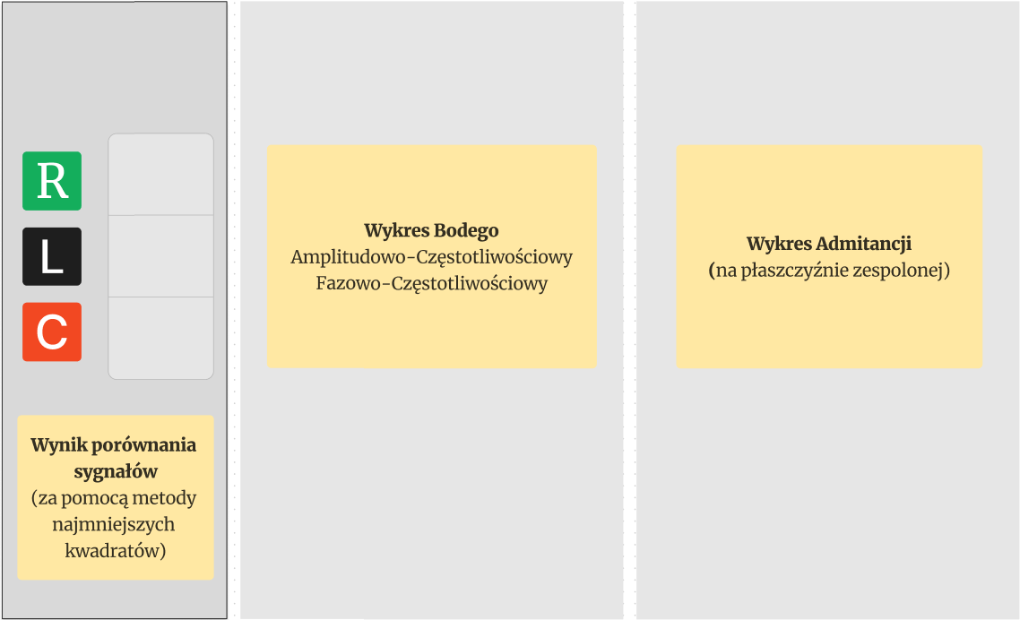

# Wstęp teoretyczny

Układ, który poddajemy identyfikacji to model RLC, który odpowiada drganiom piezoelektryka. Układ RLC ma dodatkowo kondensator C0, który tłumi drgania.

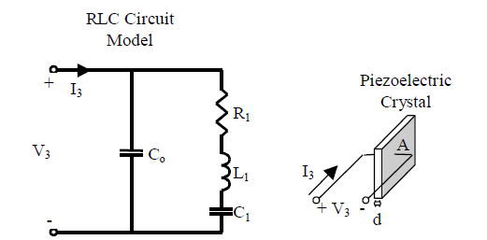

Identyfikację rozpoczniemy od odczytania odpowiednich punktów na wykresach. Na wykresie amplitudowo-częstotliwościowym:

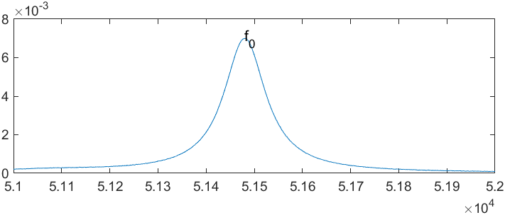

Na wykresie admitancji:

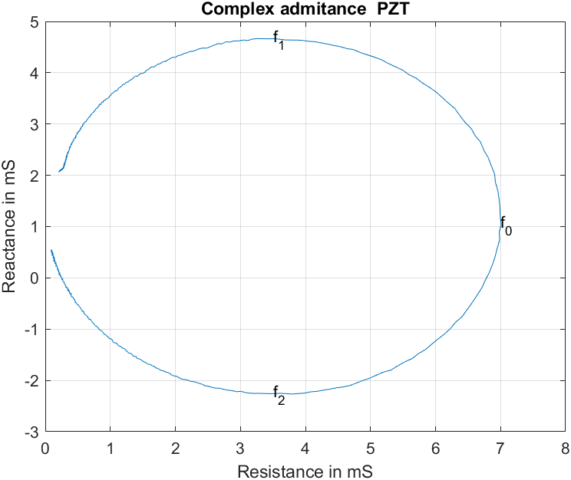

Punkt f0 odpowiada częstotliwości rezonansowej, natomiast punkty f1 oraz f2 są odpowiednio maksimum oraz minimum części urojonej admitancji.

Wzór na częstotliwość rezonansową:

$f_{0}=\frac{1}{2π \sqrt{LC}}$ [1]

Natomiast wzór na R to:

$R=\frac{1}{Y}$ [2]

gdzie Y- średnica okręgu admitancji.

Po wyliczeniu R wyznaczamy L:

$L=\frac{Q R}{2πf_{0}}$ [3]

gdzie

$Q=\frac{f_{0}}{f_{2}-f_{1}}$ [4]

Następnie wzór na C wyznaczamy z równania [1]:

$C=\frac{{\left(2πf_{0}\right)}^{2}}{L}$ [5]

Do wyliczenia C0 wykorzystamy wzór na admitancję:

$Y=jωC_{0}+ωC\frac{RωC-j(ω^{2}LC-1)}{{\left(RωC\right)}^{2}+{\left(ω^{2}LC-1\right)}^{2}}$ [6]

W celu wyznaczenia admitancji dla podanych parametrów RLC, należy wykorzystać równanie [6].

Do porównania układów wykorzystamy metodę najmniejszych kwadratów. Każda próbka nowego sygnału jest porównywalna z odpowiadającą jej próbką sygnału referencyjnego i wyliczana jest odległość między nimi. Do porównania naszych sygnałów wykorzystamy średnią tych odległości.